SOLUCIONARIO PRÁCTICA 2

- Diga si los siguientes enunciados son verdaderos o falsos. Justifique claramente sus respuestas, en lo posible complete su respuestas con gráfico.(30 puntos)
- A diferencia de Slutsky, cuando Hicks diferencia el efecto renta del efecto sustitución lo hace manteniendo constante el nivel de utilidad del consumidor. Verdadero; Slutsky hace mantener constante la posibilidad de acceder a la misma cesta de bienes que antes.
- La curva de demanda compensada tiene en cuenta tanto el efecto sustitución como el efecto renta. Falso, la curva de demanda compensanda sólo toma en cuenta el efecto sustitución.
- Si la elasticidad precio de la demanda es -0.8, si se incrementa el precio de dicho bien en 25% entonces la cantidad vendida disminuye en 20%.
Verdadero.
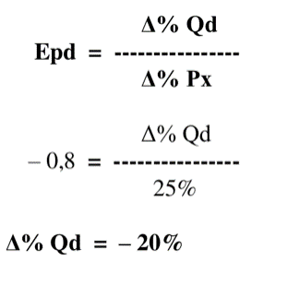

- En el mercado de un determinado bien, se ha observado que las funciones de demanda y oferta son, respectivamente, Q_{d}= 50000 – 500p y Q_{o}= 100p – 4000. En el equilibrio, el precio es 90 y la cantidad es 500. Falso. En el equilibrio, la cantidad demandada ha de ser igual a la cantidad ofertada. Igualando ambas funciones obtenemos que el precio de equilibrio es 90. Sustituyendo ese valor del precio, ya sea en la oferta, ya sea en la demanda, la cantidad de equilibrio resultante es 5000 y no 500.
- Una función de demanda es más elástica cuantos más sustitutivos tenga ese bien, y cuanto menos sea de primera necesidad dicho bien. Verdadero. Si un bien tiene muchos sustitutivos, ante un ligero incremento en el precio los consumidores reducirían notablemente la cantidad que desearían comprar –adquirirían los otros bienes sustitutivos a cambio–. Además, si no es un bien de primera necesidad, sino que podemos prescindir fácilmente de él, el argumento expuesto se refuerza.
- A los precios (P₁,P₂), cuando el consumidor revela que prefiere X a Y, quiere decir P₁X₁+P₂X₂=P₁Y₁+P₂Y₂. Falso: cuando el consumidor elige X en vez de Y se refiere a que p1x1+p2x2>=p1y1+p2y2
- Si el precio de una bicicleta se reduce de 22.50 a 20 dólares y la cantidad demandada aumenta de 10 a 20 unidades, entonces la elasticidad precio de la demanda de la bicicleta es de 6. Falso, EPD es de 9.
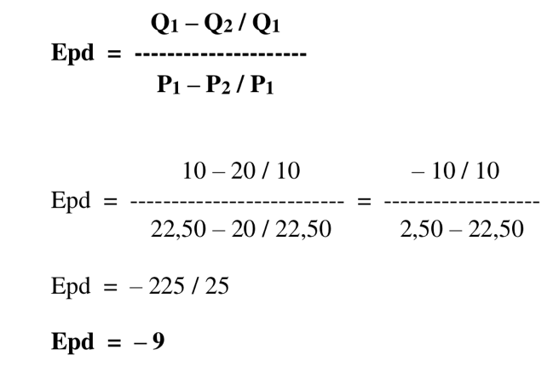

- Un grupo de estudiantes decide estudiar la evolución de los precios de tres artículos que consumen en sus tiempos de ocio: discoteca, cine, conciertos. Para ello estudian a lo largo de dos años el precio de las entradas (Pi) en dólares y el número de veces que asisten a lo largo de un año (Qi). Los resultados se recogen en la tabla:
 | Discoteca |  | Cine |  | Conciertos
Año | Pi | Qi | Pi | Qi | Pi | Qi
2010 | 12 | 25 | 5 | 70 | 30 | 10
2011 | 15 | 30 | 6 | 80 | 40 | 25
- Calcule el índice de precios y cantidades de Laspeyres y Paasche tomando como base el periodo 2010.
Índice ponderados de precios de Laspeyres y Paasche:
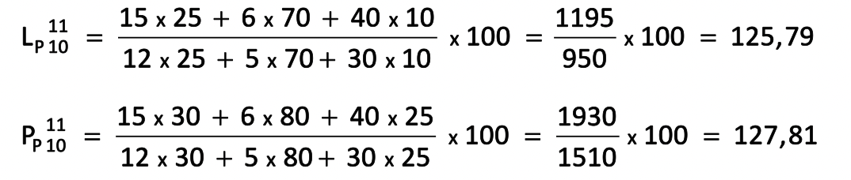
Índice ponderados de cantidades de Laspeyres y Paasche:
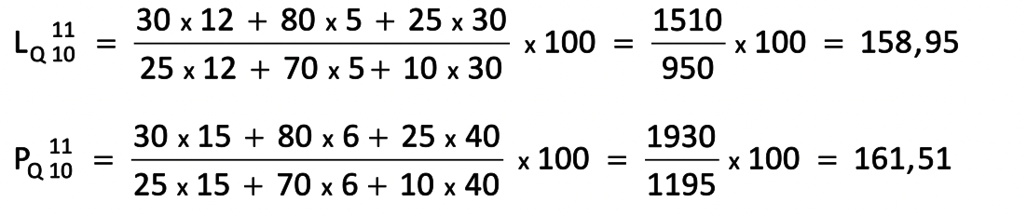
- Se estima que la función de utilidad de un individuo respecto del consumo de dos bienes x e y responde a la siguiente: U(x,y)=X²√Y
- A partir del equilibrio del consumidor, obtenga las funciones de demanda de los dos bienes
$Umgx=2x$√y $Umgy=\frac{x2}{2√y}$
Igualos las utilidades a la relacion de precios (Px/Py) y luego sustituyo en la R.P.
x$=\frac{4M}{5Px}$ y$=\frac{M}{5Py}$
- Suponga que Px=2, Py=1, y R=400. Obtenga las combinaciones de demanda de equilibrio
x$=\frac{4M}{5Px}$=$\frac{4*400}{5*2}$=160. x$=$160
y$=\frac{M}{5Px}$=$\frac{400}{5*1}$=80. y$=$80
- Represente gráficamente el equilibrio del consumidor
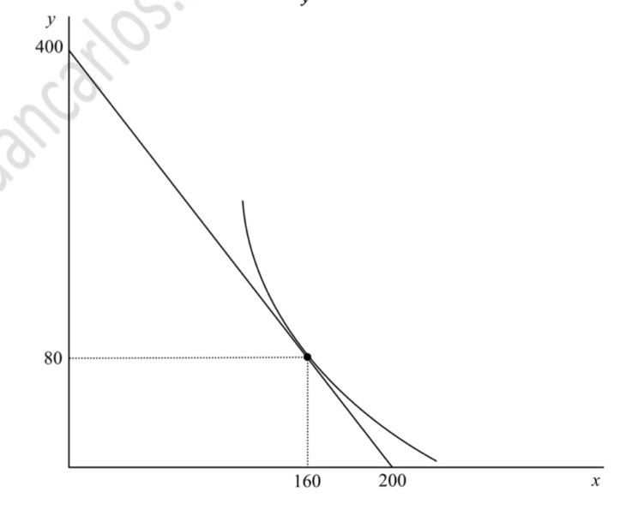
Suponga que se produce una variación en el precio del bien y, de tal forma que ahora es Px=4
- Calcule el efecto renta y el efecto sustitcuión según Slutzky.
x$=\frac{4M}{5Px}$=$\frac{4*400}{5*4}$=160. x$=$80
y$=\frac{M}{5Px}$=$\frac{400}{5*1}$=80. y$=$80
El efecto renta = 144-80=64
ER=64
El efecto sustitución = 160-144=16
ES=16
- Represente gráficamente el efecto renta y el efecto sustitución.
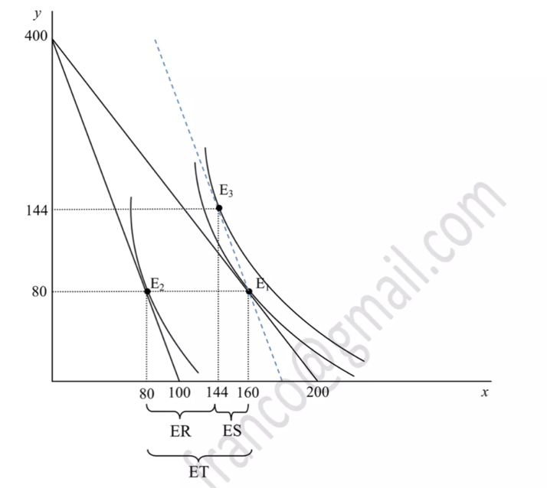
- En el mercado de los Smartphone, cuya demanda y oferta pueden representarse según las expresiones: Qd = 500 - 5Px y la oferta por Qo = 4Px - 40.
- Calcule el precio y la cantidad de equilibrio.
PE= 60; QE= 200
- Calcule el excedente del productor y del consumidor (Bienestar Social Neto).
Excedente del consumidor: (40x200)/2= 4.000 Excedente del productor: (50x200)/2= 5.000 BST= 9.000
- Suponga que el gobierno establece un impuesto de $18 por cada móvil. Calcule el nuevo equilibrio si:
i. el impuesto grava las compras de manera que la función de demanda quedaría como Qd = 500 - 5(P + 18).
ii. el impuesto grava las ventas, por tanto, la función de oferta sería Qo = 4(P - 18) - 40.
Nuevo Precio PT= 50 QT = 160 Nuevo Precio PT = 68 QT = 160
- ¿Cómo se repartiría la carga del impuesto entre compradores y vendedores?
Para compradores = 1.280 y para oferentes= 1.600; PSN = 360
- Nuevo excedente del productor y consumidor.
Excedente del consumidor: (32x160)/2= 2.560 Excedente del productor: (40x160)/2= 3.200 BST= 5.760
f) Recaudación fiscal.
Recaudación fiscal: 18x160 = 2.880

- Considere el mercado de mochilas universitarias de las conocidas como tipo e-Fashion. Las curvas de demanda y oferta de estas mochilas, son, respectivamente:

D=1600-60P y S=100+15P

a) Calcule el precio y la cantidad de equilibrio en este mercado. Represente gráficamente el equilibrio.
Pe=20 ; Qe=400 mochilas
b) Calcule el excedente del consumidor, del productor y el total.
EC=

- ¿Qué sucedería en el mercado si se establece un precio mínimo de venta de 25 euros? ¿Y si se fijase un precio mínimo de 18 euros?
A 25 euroshabría un exceso de oferta (375 mochilas), y a 18 de demanda (150 mochilas).
- Suponga un incremento de 1 euro en el precio de equilibrio obtenido en el inciso a. ¿Cuál sería la elasticidad-precio de la demanda correspondiente a tal cambio?

La variación en la cantidad demandada sería de 60/400 (0,15), y la del precio de 1/20 (0,05). La variación en la cantidad demandada es superior a la variación en el precio, por lo que en ese cambio la demanda es elástica, concretamente su valor es de 3.

Ejercicios resueltos de Indices de precios y cantidades

https://www.estadistica.net/PAU2/numeros-indices.pdf
https://www.estadistica.net/Descriptiva/indices-ejercicios.pdf

Ejercicio efecto sustitución e ingreso
https://personales.ulpgc.es/jlquevedo.daea/Descargas%20Micro/Tema%201/Ejercicios%20tema%201.pdf

Ejercicio de oferta y demanda agregada
https://inmaculadaalvarez.net/wp-content/uploads/2020/03/Practica-1-ejercicios-resueltos-en-clase.pdf

